## Ciasa UAR — 1 Aspecto a mejorar: Estética y diseño minimalista

### Descripción

El icono que se presenta para cerrar cesión no es muy representativo para que es, además el espacio que ocupa el botones mayor al que se ve.

## Evidencia del aspecto

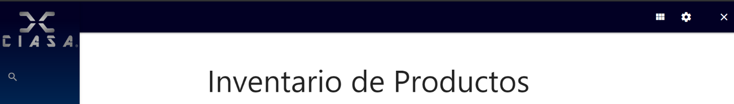

### Explicación del aspecto

Cuando se desea cerrar sesión no es intuitivo que botón se debe presionar, por lo que requiere que el usuario piense cuando no es necesario. Además, el botón ocupa mas espacio de lo que se ve visualmente lo cual provoca que cuando el usuario quiere presionar el botón de configuración pueda presionar el de cerrar cesión.

### Severidad del problema o beneficio de la buena característica

Baja ya que no es una actividad que el usuario haga de manera continua.

### Posible solución y desventajas potenciales (si el aspecto es un problema)

Cambiar el icono por uno más representativo o mejor cambiarlo por texto que diga “Cerrar cesión”, también conservar el espacio de separación pero disminuir el espacio donde reacciona el cerrar cesión.

### Relación con otros aspectos de usabilidad (si aplica)